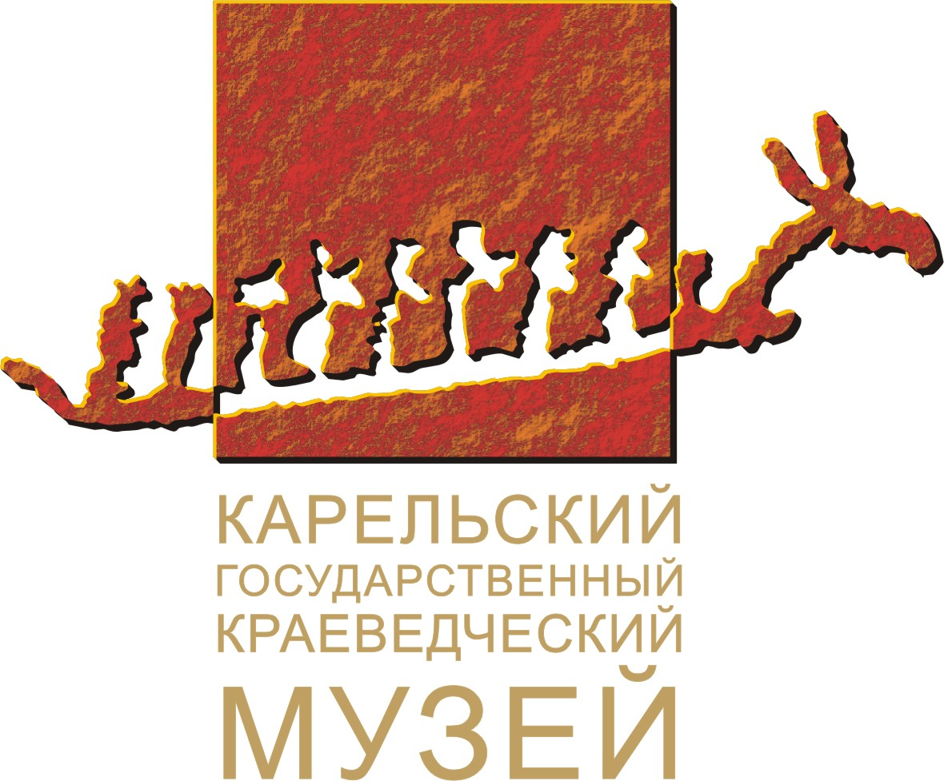
Министерство культуры Республики Карелия
Карельский государственный краеведческий музей

ПОСТ-РЕЛИЗ

17 марта 2011 г. в 16.00 в Карельском государственном краеведческом музее состоялось открытие выставки «Путешествие в страну людиков».

С открытием выставки внештатного фотографа Карельского государственного краеведческого музея Виталия Голубева поздравили директор музея Гольденберг М.Л., директор музея Кондопожского края Локтева О.Л., участники проекта Кузнецов Д.Н. и руководитель Карельской молодёжной общественной организации «Триас» Касьянов С.В., куратор выставки в Петрозаводске Бердашева Т.В.
Выставка представляет взгляд двух фотографов – Вадима Лурье из Санкт-Петербурга и Виталия Голубева из Петрозаводска – на исконные людиковские деревни, расположенные на территории Кондопожского района Республики Карелия. В августе 2010 года авторы приняли участие в совместной экспедиции исследователей и художников в карельские деревни в рамках проекта «Путешествие в страну людиков» музея Кондопожского края (город Кондопога, Республика Карелия). Проект направлен на изучение и презентацию культуры людиков – особой этнической группы карельского народа. Руководителем проекта является Ольга Локтева, директор музея Кондопожского края. Экспедиция работала в Спасской Губе, Декнаволоке, Мунозере, Вохтозере, Юркострове и Лижмозере.
Жители карельских деревень подарили Музею Кондопожского края около 200 предметов этнографического характера, некоторые их них, а также экспонаты из фондов Карельского государственного краеведческого музея, вошли в экспозицию выставки «Путешествие в страну людиков».
Открытие выставки – это только начало череды мероприятий, связанных с проектом «Путешествие в страну людиков». В апреле состоится показ документального фильма о людиках, снятого в ходе экспедиции. В планах создание в деревнях музеев железа и половиков.
Выступление фольклорного коллектива «Истоки» Петрозавосдкой консерватории им.Глазунова украсило открытие выставки. Было сказано много теплых слов, в том числе и на людиковском диалекте карельского языка, в адрес участников проекта и организаторов выставки. Столичный учитель и жительница д.Вохтозеро Кондратьева Светлана Федоровна прочитала стихотворение собственного сочинения на карельском языке и его вольный перевод на русский, заканчивающийся строками:
…
И давно бы земля истлела,
И давно бы все прахом пошло,
Если б нас на земле не грело
Людиковское тепло.

Контактная информация:
Информационный центр КГКМ , 78-44-21 – Лещева Екатерина Николаевна

Адрес музея: г.Петрозаводск, пл.Ленина, д.1
Справки по тел.: 76-94-79, 78-02-40
http://kgkm.karelia.ru
e-mail: infokgkm@yandex.ru

